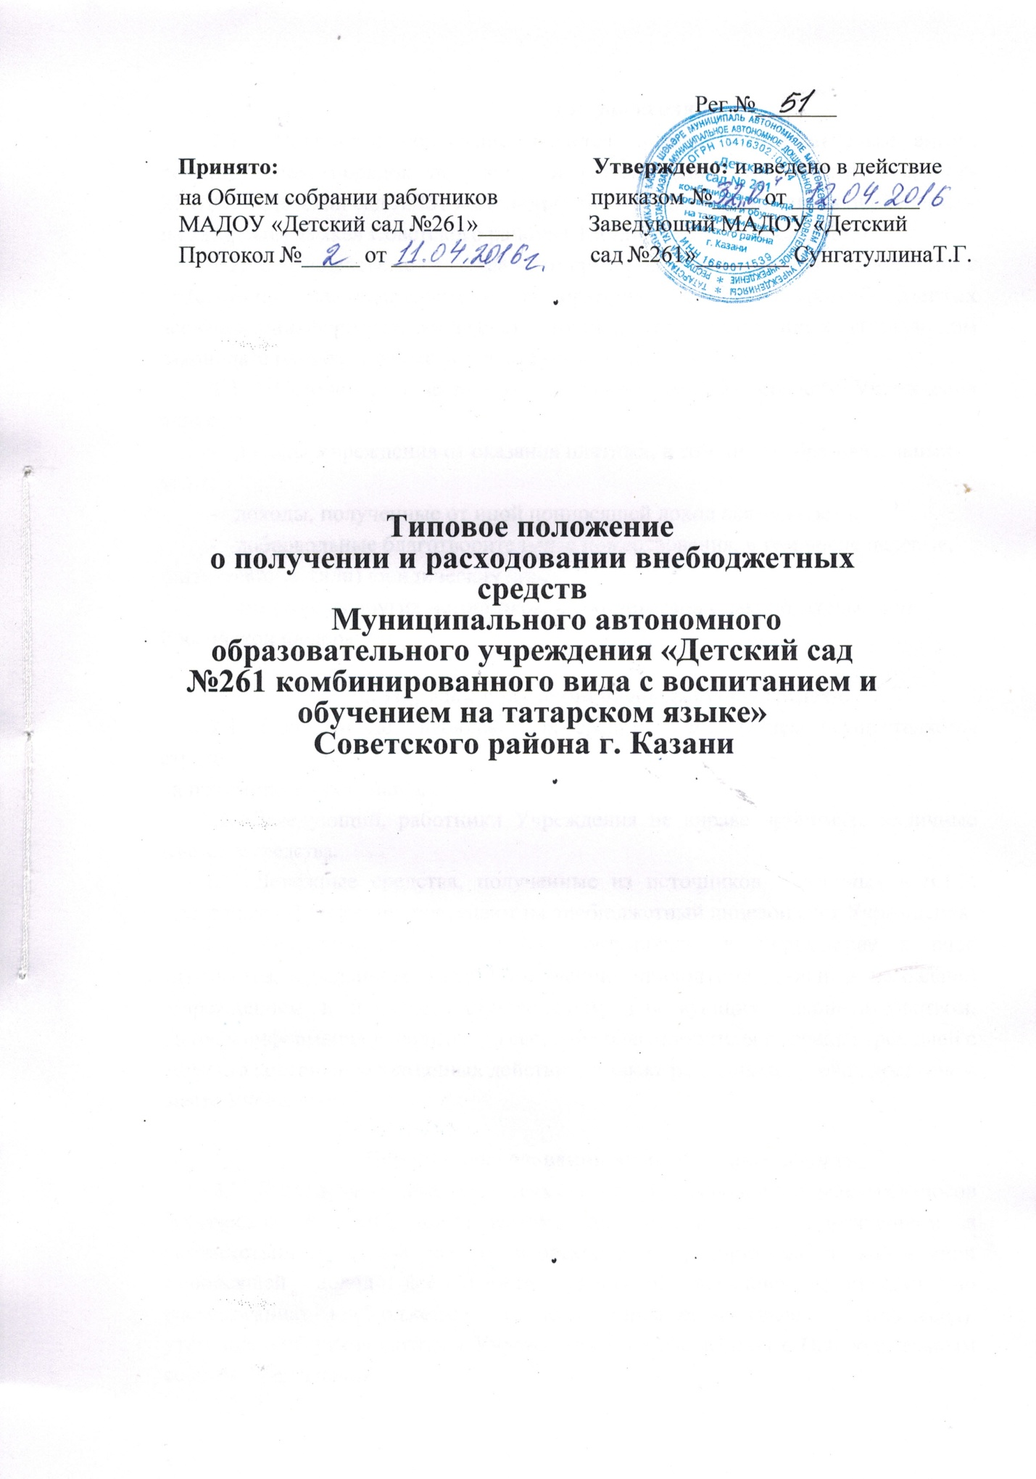

1. Общие положения.
- Настоящее положение является локальным нормативным актом, регулирующим порядок получения и расходования внебюджетных средств МАДОУ «Детский сад №261 комбинированного вида с воспитанием и обучением на татарском языке» Советского района г.Казани (далее - Учреждение).
- Внебюджетные средства - это средства, поступившие в соответствии с действующим законодательством в распоряжение Учреждения, кроме бюджетных ассигнований, формируемые за счет источников, предусмотренных действующим законодательством, а также уставом Учреждения.
- Источниками формирования внебюджетных средств Учреждения являются:
- доходы Учреждения от оказания платных, в том числе образовательных
услуг;
- доходы, полученные от иной приносящей доход деятельности;
- добровольные благотворительные пожертвования, в том числе целевые,
Физических и (или) юридических лиц;
- средства из других источников, в соответствии с законодательством
Российской Федерации.

2. Порядок получения внебюджетных средств.
2.1. Привлечение внебюджетных средств Учреждением осуществляется строго
на принципе добровольности.
- Заведующий, работники Учреждения не вправе принимать наличные денежные средства.
- Денежные средства, полученные из источников, указанных в п.1.3. настоящего Положения, поступают на внебюджетный лицевой счет Учреждения.
- Благотворительная помощь, поступившая в Учреждение в виде имущества, переданного в дар Учреждению, приходуется (ставится на баланс) Учреждением в порядке, установленном действующим законодательством. Данная информация доводится до сведения благотворителя в течение трех дней с момента совершения указанных действий, а также размещается в общедоступном месте Учреждения.
3. Порядок расходования внебюджетных средств.
- Расходование внебюджетных средств (за исключением целевых взносов физических и (или) юридических лиц) производится Учреждением в соответствии со сметой доходов и расходов от предпринимательской и иной приносящей доход деятельности, принятой решением Комиссии по расходованию внебюджетных средств Учреждения (далее - Комиссия), утвержденной руководителем Учреждения и согласованной с Наблюдательным советом Учреждения.
- Комиссия создастся приказом руководителя Учреждения и действует в соответствии с настоящим Положением.
Комиссия состоит из 6 человек, включая председателя Комиссии. В состав Комиссии включается 3 представителя от родительского комитета Учреждения, 3 представителя Учреждения, включая заведующего.
- Решение об избрании представителей в состав Комиссии принимается на общем собрании работников Учреждения с участием представителей родительского комитета Учреждения и оформляется протоколом.
- Комиссия избирает из своего состава председателя. Председателем избирается лицо, в отношении которого открыто проголосовало 2/3 членов Комиссии. Избрание председателя Комиссии оформляется решением Комиссии и подписывается всеми членами Комиссии.
- Заседания комиссии проводятся не реже одного раза в год. В случае необходимости, председатель Комиссии вправе созвать внеочередное заседание.
Информация о времени и месте проведения заседания Комиссии размещается в общедоступном месте Учреждения не менее чем за 5 календарных дней до начала заседания Комиссии. Заседание Комиссии является открытым.
- Заседание Комиссии считается правомочным, если на нем присутствует 2/3 членов Комиссии. Решение считается принятым, если за него проголосовали все члены Комиссии, присутствовавшие на заседании.
- Комиссия разрабатывает и принимает смету доходов и расходов от предпринимательской и иной приносящей доход деятельности Учреждения.
- Смета доходов и расходов от предпринимательской и иной приносящей доход деятельности Учреждения (далее - Смета) - это документ, определяющий планируемые объемы поступлений внебюджетных средств с указанием источников их образования и направлений использования этих средств.
Смета Учреждения утверждается на предстоящий финансовый год.
В расходную часть Сметы включаются:
а) расходы, связанные с оказанием услуг, проведением работ или другой приносящей доход деятельности Учреждения, не обеспеченной бюджетными ассигнованиями, на планируемый финансовый год (квартал), в том числе:
- расходы на заработную плату работников Учреждения, включая начисления на заработную плату (единый социальный налог);
- расходы на оснащение материально-технической базы Учреждения.
- расходы, связанные с возмещением части стоимости коммунальных услуг (при оказании платных услуг)
б) расходы, связанные с оплатой работ и услуг, оказываемых Учреждению третьими лицами:
в) расходы на поощрение работников и воспитанников Учреждения.
Расходы на заработную плату дополнительно регламентируется Положением о премировании сотрудников Учреждения.
Сумма расходов в Смете не должна превышать планируемые суммы доходной части.
  - Доходы от платных, в том числе образовательных услуг распределяются следующим образом:
- фонд оплаты труда (211) 50- 80%
- начисления на фонд оплаты труда (213) 30,2% от ФОТ
Денежные средства, оставшиеся после оплаты труда работников и необходимых отчислений принимаются за 100% и расходуются на:
- услуги связи (221) I - 3%
- транспортные услуги (222) до 4%
- коммунальные услуги (223) до 10%
- услуги по содержанию имущества (225) до 25%
- прочие работы (226) до 15%
- прочие расходы (290) до 5%
- увеличение стоимости основных средств (310) до 30%
- увеличение стоимости материальных запасов (340) до 25%
  - После принятия Сметы Комиссия представляет ее на утверждение заведующему Учреждения, а после на рассмотрение и согласование
Наблюдательного совета.
Наблюдательный совет рассматривает представленную Смету в следующих аспектах:
- законность получения внебюджетных средств;
- полнота и правильность расчета доходов по видам внебюджетных средств;
- обоснованность расходов.
- Доходы, поступившие в течение финансового года (квартала) дополнительно к суммам, предусмотренным в Смете, могут быть использованы лишь после внесения соответствующих изменений в Смету в установленном настоящим Положением порядке.
- В течение финансового года (квартала) в случае необходимости, по решению Комиссии, допускается перераспределение процентного соотношения расходов по направлениям использования внебюджетных средств.
- Расходование внебюджетных средств осуществляются в пределах остатка денежных средств на внебюджетном счете в строгом соответствии с объемом и назначением, предусмотренными в Смете.
- Остатки неиспользованных средств по состоянию на 31 декабря текущего года на внебюджетных счетах являются переходящими, с правом использования в следующем году.
- Предложения но способу получения, целевому расходованию внебюджетных средств, а также по поставщикам и исполнителям могут быть представлены членами Комиссии, учредителем Учреждения, заведующим Учреждения, участниками образовательных отношений и представителями общественности.

